МИНИСТЕРСТВО ОБРАЗОВАНИЯ РОССИЙСКОЙ ФЕДЕРАЦИИ
УФИМСКИЙ ГОСУДАРСТВЕННЫЙ НЕФТЯНОЙ
ТЕХНИЧЕСКИЙ УНИВЕРСИТЕТ

Кафедра разработки и эксплуатации
газовых и газоконденсатных
месторождений

КУРСОВОЙ ПРОЕКТ

По курсу: Разработка и проектирование месторождений природных газов
Тема: Анализ продуктивных характеристик скважины №8342 УКПГ-8В по данным эксплуатации и гидродинамических исследований

ГРУППА | ГГ-00-01 | ОЦЕНКА | ДАТА | ПОДПИСЬ
СТУДЕНТ | И.Ф. Сафаров
ПРЕПОДАВАТЕЛЬ | А.И. Пономарев

Уфа 2004
Содержание

Введение 3
1 Геолого-промысловая характеристика Уренгойского 4
газоконденсатного месторождения
  - Орогидрографическая характеристика района 4
  - Тектоника 6 1.3 Нефтегазоносность 8
2 Характеристика сырья и получаемых продуктов 11
3 Исследовательские работы в валанжинских скважинах Уренгойского НГКМ 12
3.1 Газодинамические исследования скважин 13
3.2 Цели и задачи исследований пластов и скважин 14
3.3 Газогидродинамические исследования скважин при 17
нестационарных режимах фильтрации
3.4 Методика проведения испытания газовых скважин и способы 18
обработки КВД
4 Методики обработки результатов газогидродинамических
исследований газовых скважин 21
4.1 Методика обработки результатов исследований на стационарном
режиме 21
4.2 Методика обработки результатов
газогидродинамических исследований газовых скважин
по кривым восстановления давления 22
5 Расчетная часть 25
Выводы 32
Список использованной литературы 34
Приложение 1 35

Введение

Уренгойское месторождение открыто в 1966 году скважиной №2. Введено в разработку 22 апреля 1978 года. На месторождении установлена продуктивность в верхнемеловых и нижнемеловых отложениях. Основная по запасам – верхнемеловая (сеноманская) залежь связана с верхней частью мощной (порядка 1500 м) толщи преимущественно песчаных образований. Ввод производственных мощностей на блоках и площадях сеноманских и валанжинских залежей в разработку происходил поэтапно по мере освоения выделенных госкапвложений в обустройство Уренгойского НГКМ.
Рациональная система разработки Уренгойского НГКМ находится в прямой зависимости от объема информации, получаемой от каждой скважины, т.е. от степени изученности продуктивного пласта.
Одним из важнейших источников получения информации о продуктивном пласте являются газодинамические методы исследования пластов и скважин на нестационарных режимах фильтрации газа.
Качественное проведение газодинамических исследований на нестационарных режимах необходимо для определения запасов газа и определения размеров залежи, проектирования разработки и контроля за разработкой и эксплуатацией месторождения. Точность и количество этой информации зависит от стадии освоения месторождения и надежности имеющихся методов определения параметров.
Определить параметры, а именно проводимость, проницаемость, пьезопроводность зоны дренирования невозможно другими косвенными и тем более прямыми методами. Расстояние до границы и неоднородности определяют, обрабатывая исследования на нестационарных режимах фильтрации. Одной из основных задач исследований на нестационарных режимах – это определение “скин-эффекта” и необходимости проведения работ по интенсификации притока газа к скважине.

1 Геолого-промысловая характеристика Уренгойского газоконденсатного месторождения

  - Орогидрографическая характеристика района

Район находится в северной части Западно-Сибирской низменности. Административно месторождение располагается в Пуровском районе Ямало-Ненецкого автономного округа Тюменской области (рисунок 1.1).
Территория Уренгойского газоконденсатного месторождения представляет собой заболоченную полого-холмистую равнину, слаборасчлененную речными долинами, покрытую многочисленными озерами и криогенными формами (бугры пучения, термокарст и др.) Абсолютные отметки поверхности на площади колеблются от +18 до +80 м.
Район находится в зоне распространения многолетнемерзлых пород, температура которых понижается с юга на север на 1 градус °С на 100 км [1]. Строение многолетнемерзлых толщ − от монолитного на Северо-Уренгойском месторождении, до слоистого − в долинах рек на юге Уренгойской площади. Глубина залегания ММП от 0 до 360 − 500 м. Температура ММП от минус 1 до минус 5°С. Температурный градиент по толще ММП (средний) – 3,8 °С на 100 метров разреза. В разрезе ММП имеются также межмерзлотные региональные талые породы, к которым приурочены водоносные горизонты. Все водоснабжение города Новый Уренгой и локальных водозаборов газовых промыслов осуществляется благодаря развитию этих таликов.
Гидрографическую сеть образуют р. Пур (на востоке района) и ее левые притоки – р. Ево-Яха, р. Нгарка-Есетояха, р. Малхой-Яха, р. Табъяха, р. Хадуттэ. Судоходна только река Пур. Реки вскрываются в конце мая − начале июня, замерзают в середине октября [1].


Условные обозначения: 1 – Малыгинское, 2 – Сядорское, 3 – Тасийское, 4 − С.-Тамбейское, 5 − З.-Тамбейское, 6 − Ю.-Тамбейское, 7 − В.-Бованенковское, 8 − Верхне-Тиутейское, 9 − Байдарацкое, 10 − Нейтинское, 11 − Арктическое, 12 − Средне-Ямальское, 13 − Нурминское, 14 − Ростовское, 15 − Малоямальское, 16 − Каменномысское, 17 − Утреннее, 18 − Гыданское, 19 − Геофизическое, 20 − Ханавейско-Солетское, 21 − Минховское, 22 − Антипаютинское, 23 − Семаковское, 24 − Парусовое, 25 − З.-Мессояхское, 26 − Юрхаровское, 27 − Находкинское, 28 − Ю.-Мессояхское, 29 − Русско-Речное, 30 − В.-Тазовское, 31 − Тазовское, 32 − С.-Уренгойское, 33 − Харвутинское, 34 − Самбургксое, 35 − Русское, 36 − Ю.-Русское, 37 − С.-Часельское, 38 − Есетинское, 39 − Евояхинское, 40 − Пырейное, 41 − Ямсовейское, 42 − Пангодинское, 43 − С.-Комсомольское, 44 − Ю.-Танловское, 45 − Муравленковское, 46 − Губкинское, 47 − З.-Таркосалинское, 48 −Тарасовское, 49 − Етыпуровское, 50 − Венгаяхинское, 51 − Вынгапуровское, 52 − Харампурское, 53 − Верхне-Часельское, 54 − Усть-Часельское, 55 − Ново-Часельское.

Рисунок. 1.1 – Обзорная карта месторождений

  - Тектоника

Уренгойская площадь. Приурочена к четко выраженной антиклинальной структуре субмеридианального простирания. Максимальная амплитуда поднятия составляет 225 м. Устанавливается 2 купола: - южный, в пределах южной переклинали (УКПГ–1АС) и основной, с максимумом поднятия в районе УКПГ–8. На севере площади установлено продолжение переклинального погружения структуры в северном направлении. Это погружение выделено в отдельный Таб-Яхинский участок. По новым данным бурения по сравнению с 1979 годом установлено наличие расширения перешейка между Уренгойской и Ен-Яхинской структурами, в отдельных местах расширение достигает 10-15 км.
Ен-Яхинская площадь. В отличие от Уренгойской газоносной площади Ен-Яхинское поднятие представляет собой плоскую изометрическую структуру, близкую к квадратной форме. Крыльевые ее погружения отличаются изрезанностью границ, нередко причудливых очертаний. Максимальная амплитуда поднятия достигает 80 м. Плоский свод структуры, по данным последних построений, несколько увеличился в широтном направлении. Уменьшился этаж газоносности (на 20 м) северо-восточного купольного осложнения, хотя размеры его увеличились. По существу это осложнение представляет собой северо-восточное погружение плоского свода Ен-Яхинской структуры, отделенное от него седловиной до 10 м глубины. На северо-западном крыле выделено небольшого размера погружение внутри газонасыщенной площади, где кровля сеномана опускается ниже газоводяного контакта. Разрывных нарушений по сеноману не установлено.
Строение Уренгойского вала в осадочном чехле прослежено по опорным отражающим горизонтам “Б” и “Г”, а также по данным бурения. По кровле пласта БУ₈⁰ Уренгойский вал имеет меридиональное простирание и по замыкающей изогипсе 2700 м имеет длину 95 км и ширину 15-21 км. Амплитуда вала 160 м. В пределах вала выделяются наиболее приподнятые северный (скв. 80) и южный (скв. 56) купола, а также более пологая центральная приподнятая зона с двумя вершинами (скв. 104, скв. 58). Северный купол по изогипсе –2600 м имеет размеры 25 × 9 км, амплитуду – 58 м. Центральная зона оконтуривается изогипсой 2610 м, имеет размеры 29 × 5,5-10,5 км и амплитуду 29 м. Южный купол по изогипсе 2640 м имеет размеры 22,5 × 9,5 км амплитуду 71 м. Углы падения западного крыла вала (один-два градуса) более крутые по сравнению с восточным крылом (один градус - один градус 20 минут).
По кровле сеномана вал представляет меридионально вытянутую структуру и по оконтуривающей изогипсе -1200 м имеет размеры 120 × 31 км и амплитуду 240 м. Северный купол и центральная приподнятая зона объединяются в единую структуру, а южный купол выделяется самостоятельно. Падение западного крыла по сравнению с восточным более крутое. Структура Уренгойского вала в меловых отложениях носит “унаследованный” характер. Ось вала в нижнемеловых отложениях практически совпадает с осью вала по сеноманским отложениям. Единственно, в интерале нижнемеловых отложений Уренгойский вал более узкий и с меньшей амплитудой.

  - Нефтегазоносность

В разрезе Уренгойского месторождения выявлено два продуктивных комплекса: сеноманский и нижнемеловой. Сеноманский газоносный комплекс залегает на глубинах 1000 – 1200 м и представлен единой газовой залежью, которая введена в промышленную эксплуатацию в 1978 г. на максимальный объем добычи газа 250 млрд. м³ в год. По существу система структур, составляющих собственно Уренгойскую антиклиналь и примыкающих к ней поднятий (Ен-Яхинское, Песцовое и Северо-Уренгойское) являются одной крупнейшей залежью, обьединенной единым водогазовым разделом. Отделяются структуры от Уренгойской залежи различными по ширине и высоте седловинами. Наиболее широкая седловина связывает Уренгойскую структуру с Ен-Яхинской (до 20км), наиболее узкая (до 5км) − Северо-Уренгойской.
Фильтрационно-емкостные параметры:
- открытая пористость 28 − 35 %;
- проницаемость 0,3 – 3,5 мкм²;
- газонасыщенность 70 − 74 %;
- начальное пластовое давление 12,25 МПа;
- средняя температура залежи +31 °С.
Нижнемеловой газоконденсатный комплекс залегает в интервале глубин 1750-3650 м и характеризуется многопластовостью, наличием в разрезе значительного количества газоконденсатных и нефтегазоконденсатных залежей, низкими фильтрационно-емкостными характеристиками коллекторов, относительно высоким начальным содержанием тяжелых углеводородов в пластовом газе и другими особенностями.
В настоящее время в разработке находятся газоконденсатные залежи I – IV объектов эксплуатации и нефтяные оторочки на трех участках месторождения. Подготовлены к промышленному освоению, н о не введены в разработку газоконденсатные залежи пластов ПК₂₁, АУ₉, БУ₁₅, БУ_{16,} а также ачимовской толщи, расположенные в пределах лицензионного участки ДП “Уренгойгазпром” [2].
Статиграфически основные продуктивные горизонты нижнего мела соответствуют сортымской свите берриас – валанжина и тангаловкой свите валанжин – готерива. Диапазон нефтегазоносности нижнемеловых отложений охватывает низы прокурской свиты ПК₁₈, ПК₂₁, группы АУ, пласты БУ₀ –БУ_{5,} (все пласты газонасыщеные), пласты БУ₈⁰, БУ₈, БУ₉, БУ₁₀₋₁₁, БУ ₁₂¹, БУ₁₃, БУ₁₄ (нефтегазонасыщенные), пласты БУ₁₂², БУ₁₅, БУ₁₆, БУ₁₇ (газонасыщенные).
При проектировании разработки все продуктивные пласты нижнего мела с учетом их положения в разрезе, термодинамических условий, близости фильтрационно-емкостных характеристик коллекторов и насыщающих их флюидов, а также других особенностей сгруппированы в четыре эксплуатационных объекта.
III эксплуатационный объект включает в себя продуктивные пласты горизонта БУ₁₀₋₁₁ (БУ₁₀¹, БУ₁₀², БУ₁₁¹, БУ₁₁ ², БУ₁₁³) и пласт БУ₁₂¹. Пласт БУ₁₀ соответствует одному подсчетному объекту для газоконденсатной части, в нефтяном интервале пласт разделен на два объекта (БУ₁₀¹ и БУ₁₀²). Наибольшую высоту она имеет на Южном куполе (106 м), на Северном куполе – 90 м и на ЦПЗ – 75 м. Ширина газовой залежи изменяется незначительно, в пределах 12-14 км за исключением зон сочленения между структурными элементами, где сокращается до 9 км. Ширина газонефтяной зоны составляет 1,5 – 3 км. К пласту БУ₁₁¹ приурочены две газоконденсатные залежи: основная включает в себя СК+ЦПЗ и вторая связана с ЮК. Южная часть газовой шапки при сокращении ширины имеет небольшую высоту (менее 20 м) [2].
Газовая шапка нефтегазоконденсатной залежи Южного купола имеет высоту 70 м, размеры 8,5×19 км. Нефтяная оторочка кольцевая типа с узкой нефтяной зоной. По плату БУ₁₁² поле нефтегазоносности распадается на несколько изолированных участков. В залежи Южного купола газовая шапка преобладает в объеме. Высота ее 66 м., размеры 8×9 км. Газонефтяная зона узкая, шириной преимущественно до 1 км. Пласт БУ₁₁³ содержит газонасыщенный объем только в пределах Южного купола, где газовая шапка имеет высоту 45 м и размеры 6,5×13 км. Газонефтяная зона также узкая – от 0,5 до 1 км при этом нефтяная оторочка, как и в верхних пластах горизонта БУ₁₀₋₁₁ , кольцевого типа.
В пласте БУ₁₂¹ по промышленным категориям разведаны и эксплуатируются 4 залежи: одна на Северном куполе, две в пределах ЦПЗ и самая крупная на Южном куполе.

2 Характеристика сырья и получаемых продуктов

Для валанжинских УКПГ сырьем является пластовая смесь валанжинских залежей, состоящая из пластового газа и газового конденсата (таблица 2.1) [1].
Таблица 2.1 – Состав пластового газа

Химический состав и другие свойства пластового газа
С₁,  % масс. | С₂,  % масс. | С₃,  % масс. | iC₄,  % масс. | NС₄,  % масс. | С₅₊,  % масс. | абсол. плотность,  кг/м³ | Абсол  Влаж.  г/м³ | молекул. масса  С₅₊, г/моль
90,30 | 4,87 | 2,20 | 0,50 | 0,58 | 1,55 | 0,792 | 2,62 | 98,0

Продуктами, получаемыми на установке, являются: осушенный газ, соответствующий ОСТ 51.40-93 и нестабильный конденсат по ТУ 05751745-02-88. Их компонентный состав приведен в таблицах 2.2, 2.3.
Значение плотностей зависит от условий отбора, температуры и давления НТС и может меняться в пределах ± 4 %.
Абсолютное содержание индивидуальных углеводородов может меняться в пределах ± 10 %.
Таблица 2.2 – Состав нестабильного конденсата
Компонентный состав | % масс
С₁ | 6,93
С₂ | 7,01
С₃ | 11,62
iС₄ | 5,24
nС₄ | 7,29
iС₅ | 4,80
nС₅ | 4,59
С₆ | 52,53
С₅+ | 61,92
Плотность, г/см³ | 0,5690

3 Исследовательские работы в валанжинских скважинах Уренгойского НГКМ

В 2001 году выполнен обширный комплекс исследовательских работ по различным видам исследований составляет 100,0 – 123,0 %.
Исследовательские работы выполняются геологической службой УГПУ, бригадой по исследованию скважин УПНП и КРС и подрядными специализированными организациями. Промыслово-геофизические исследования проводились ГП ”Севергазгеофизика”. Специальные виды исследований (определение потенциального содержания С_{5+в} в продукции газоконденсатных скважин) проводятся геологической службой совместно с НТЦ [2].
В перечень исследовательских работ вошли:
- замер статических давлений на устье эксплуатационных и наблюдательных скважин;
- исследования на продуктивность;
- запись забойных КВД;
- глубинные замеры Р_{пл}, Р_{заб};
- газоконденсатные исследования;
- отбор устьевых проб;
- комплексные исследования на продуктивность;
- специальные исследования.
В 2002 году выполнено 2183 различных видов исследований по контролю за разработкой газоконденсатных залежей, в том числе по зонам УКПГ:
УКПГ - 1АВ – 883 иссл.;
УКПГ - 2В – 490 иссл.;
УКПГ - 5В – 438 иссл.;
УКПГ - 8В – 542 иссл..

3.1 Газодинамические исследования скважин

В течение 2001 года с целью определения продуктивных характеристик и основных параметров пласта проведено 47 газодинамических исследования скважин, эксплуатирующих валанжинскую залежь [2].
При оптимально-допустимых депрессиях до 5 МПа дебиты исследуемых скважин колебались в широком диапазоне:
УКПГ-1 АВ - от 87 до 425 тыс. м³/сут.
УКПГ-2 В - от 98 до 410 тыс. м³/сут.
УКПГ-5 В - от 117 до 503 тыс. м³/сут.
УКПГ-8 В - от 108 до 637 тыс. м³/сут.
Средняя температура газа на устье скважин составляет 70 – 75 °С. Средняя депрессия при оптимальных температурных режимах колеблется в интервале 3,5 – 4 МПа.
Также согласно плану работ, утвержденному главным геологом, в течение 2001 года записано 97 забойных КВД.
Параметры газоконденсатных залежей и скважин Уренгойского месторождения определяются в основном по данным кривых восстановления забойного давления. По результатам комплексной интерпретации данных ГКИС и ГДИС определяются текущие продуктивные характеристики скважин, фильтрационно-емкостные свойства в зонах их дренирования, которые необходимы для контроля за эксплуатацией скважин и разработкой неокомских залежей. Для оценки представительности результатов ГКИС рассчитываются по данным ГДИС скорости восходящего потока в подъемниках скважин, определяются по результатам поинтервальных замеров давления наличие либо отсутствие уровней жидкости в стволе, истинные (замеренные) значения депрессий на пласт, а по КВЗТ – присутствие жидкой фазы в потоке и ее накопление на забое при остановке скважины (по снижению забойной температуры в результате стекания вниз по НКТ более холодной жидкости).

3.2 Цели и задачи исследований пластов и скважин

Исследования газовых пластов и скважин включают комплекс взаимосвязанных методов, различающихся теоретической основой, технологией и техникой исполнения. Для изучения параметров пластов и скважин применяются газогидродинамические, геофизические и лабораторные методы исследования. При комплексном использовании эти методы дополняют друг друга и позволяют получить наиболее достоверные сведения и выяснить связь между отдельными параметрами и факторами, влияющими на них.
По данным этих исследований определяют следующие параметры:
1. геометрические характеристики залежи, в частности общие размеры газоносного резервуара, изменение общей и эффективной мощности пласта по площади и разрезу, границы газоносной залежи, размеры экранов и непроницаемых включений, положение ГВК и его изменение в процессе разработки;
2. коллекторские и фильтрационные свойства пласта (пористость, проницаемость, гидропроводность, пьезопроводность, сжимаемость пласта, газонасыщенность, пластовые, забойные и устьевые давления и температуры), их изменение по площади и разрезу пласта, а также по стволу газовой скважины;
3. физико-химические свойства газа и жидкостей (вязкость, плотность, коэффициент сжимаемости, влажность газа), условия образования гидратов и их изменение в процессе разработки залежи;
4. гидродинамические и термодинамические условия в стволе скважины в процессе эксплуатации;
5. изменение фазовых состояний при движении газа в пласте, стволе скважины и по наземным сооружениям в процессе разработки залежи;
6. условия скопления и выноса жидкости и твердых примесей из забоя скважины, эффективность их отделения;
7. условия процесса коррозии, степень и характер его изменения при исследовании и эксплуатации скважины, в продукции которых содержатся коррозионно-активные компоненты;
8. технологический режим работы скважин при наличии различных факторов, таких, как возможность разрушения призабойной зоны пласта, наличие подошвенной воды, влияние температуры продуктивного пласта и окружающей ствол скважины среды, многопластовость и неоднородность залежи, наличие агрессивных компонентов в добываемой продукции, конструкция и свойства применяемого оборудования скважин и наземных коммуникаций и др. [5].
Лабораторные методы исследования сводятся в основном к изучению физико-химических свойств газосодержащих объектов и находящихся в них газа и жидкости. Условия определения параметров пласта, например пористости, проницаемости, газонасыщенности, по небольшим образцам в лаборатории в большинстве случаев существенно отличаются от определения этих параметров в естественных условиях, носят точечный характер, и их трудно распространить на все месторождение.
Параметры, определяемые геофизическими методами, также характеризуют участок, непосредственно примыкающий к стволу скважин. В необсаженных скважинах с помощью геофизических методов выделяют газонасыщенные интервалы, кровлю и подошву пласта, определяют пористость, газонасыщенность, эффективную мощность, положение контакта газ-вода и др. Эти же параметры определяются ядерно-геофизическими методами в обсаженных скважинах в процессе разработки. Одно из существенных достижений промыслово-геофизических методов исследований - широко применяемые в настоящее время дебитометрия и термометрия, с помощью которых в эксплуатационных газовых скважинах под давлением выделяют работающие интервалы, определяют дебиты отдельных пропластков, коэффициенты фильтрационного сопротивления, проницаемость, пьезопроводность и др.
К газогидродинамическим методам исследования скважин относятся снятие КВД после остановки, снятие кривых стабилизации давления и дебита при пуске скважины в работу на конкретном режиме (с определенным диаметром шайбы, штуцера, диафрагмы) и снятие индикаторной кривой, отражающей зависимость между забойным давлением и дебитом при работе скважины на различных режимах.
Независимо от процесса, происходящего в скважине, можно получить различную информацию. В частности, если скважина простаивает длительное время, то в большинстве случаев определяется пластовое давление, величина которого используется при обработке результатов исследования при стационарных и нестационарных режимах фильтрации. Если скважина только что остановлена, то снимается КВД, по которой определяются параметры пласта. Если скважина только что пущена в работу, то снимаются кривые стабилизации давления и дебита, также позволяющие определить параметры пласта. Если скважина эксплуатируется на определенном режиме, то данные этого режима можно использовать при гидродинамическом исследовании. Так, например, дебит скважины и продолжительность работы ее с данным дебитом используются при обработке КВД. Если предстоит снятие индикаторной кривой, то режим, на котором работала скважина перед снятием индикаторной кривой, можно использовать как один из предполагаемых при стационарном методе исследования или как режим со стабилизированной характеристикой при применении ускоренных методов исследования скважин.
Отметим, что, помимо основных параметра, полезно измерять межколонные давления и их изменение в зависимости от процесса, проходящего в скважине. Такие исследования позволяют изучить межколонные перетоки газа, герметичность скважины и возможность перетока газа в вышележащие пласты. Таким образом, при любом состоянии газовой скважины можно получить определенную информацию, используемую в дальнейшем при определении тех или иных параметров пласта и скважины. Поэтому весь процесс исследования скважины должен фиксироваться во времени.

3.3 Газогидродинамические исследования скважин при нестационарных режимах фильтрации

Нестационарные методы исследования газовых скважин базируются на процессах перераспределения давления в пласте при их пуске в работу скважины и после остановки. Характер и темп распределения давления в пласте зависят от свойств газа и пористой среды. Между фильтрационными и емкостными параметрами пласта и характером распределения давления имеется функциональная зависимость.
В настоящее время используется два метода исследования газовых скважин при нестационарных режимах фильтрации:
1. снятие кривых восстановления забойного давления (КВД) после закрытия скважины;
2. cнятие кривых стабилизации забойного давления и дебита при пуске скважины на определенном режиме [5].
Эти методы позволяют определить проводимость, пьезопроводность, пористость пласта, а также выявить зоны с резко выраженной неоднородностью, находящиеся в области дренирования исследуемой скважины. Совместное использование кривых восстановления и стабилизации давления позволяет оценивать изменение параметров пласта в процессе работы скважины (очищение призабойной зоны и т.д.).
Немалое значение приобретают методы нестационарной фильтрации при зондировании и оценке эффективности воздействия на призабойную зону скважин и на весь продуктивный пласт.
При исследовании скважин часто встречаются кривые восстановления давления, по форме сильно отличающихся от идеальных теоретических кривых. Важным является объяснение и оценка факторов, определяющих форму кривых восстановления давления. К ним относятся:
- приток газа после закрытия скважины;
- допущения, принятые для решения исходного дифференциального уравнения;
- неоднородность пористой среды по толщине и площади, неизотермичность процесса восстановления давления;
- технологические процессы до остановки скважины;
- изменение параметров газа и пористой среды от давления и температуры [5].

3.4 Методика проведения испытания газовых скважин и способы обработки КВД

Перед снятием КВД скважину подключают к газопроводу, соединяющему скважину с УКПГ, или к линии испытания с выпуском газа в атмосферу. При этом регистрируют изменение давления на устье скважины, в частности в затрубном пространстве, если оно не запакеровано, а также давление и температуру на измерителе расхода газа и на буфере. Перед снятием КВД давление и дебит должны быть полностью стабилизированы, так как при обработке результатов исследования на нестационарных режимах в качестве исходных данных используются стабилизированные значения забойного давления и дебита. После этого закрывают скважину и регистрируют изменение давления на забое или на устье в трубном и, если возможно, в затрубном пространствах, а также температуру газа.
Если работа скважины перед ее закрытием на снятие КВД характеризуется частой сменой неустановившихся режимов, то необходимо фиксировать указанные параметры на всех режимах работы и остановок, предшествующих снятию КВД. В скважинах, не имеющих свободного затрубного пространства (при отсутствии фонтанных труб, оборудованных пакером, и т.д.), а также при наличии в стволе скважины значительного количества жидкости КВД должна сниматься на забое с помощью глубинных манометров или комплексов. Снятие КВД на забое предпочтительно во всех случаях, особенно в высокодебитных скважинах, работающих с малыми депрессиями и вскрывающих пласты с высокой температурой. Глубинные измерения давления после закрытия скважины обязательны при снятии КВД в газонефтяных скважинах. В газонефтяных скважинах КВД могут быть сняты на устье только при весьма низких дебитах скважины по нефти. При проведении гидродинамических исследований валанжинских скважин Уренгойского НГКМ обычно применяется схема обвязки скважин показанная на рисунке 3.1.
Обработка КВД, снятой в скважине для условия ”бесконечного” пласта, зависит от продолжительности ее работы до остановки. На кривую восстановления давления большое влияние оказывает работа скважины на режиме, предшествующем режиму исследования. Время отработки скважины на режиме исследования зависит от продолжительности времени снятия кривой восстановления давления. В зависимости от времени отработки скважины на стационарном режиме кривую восстановления давления обрабатывают по стандартной методике в координатах Р_{з}²(t) – lg t или по методу Хорнера в координатах Р_{з}²(t) – lg[(T+t)/t]. КВД обрабатывается методом Хорнера, когда продолжительность работы скважины перед закрытием соизмерима с продолжительностью процесса восстановления давления.
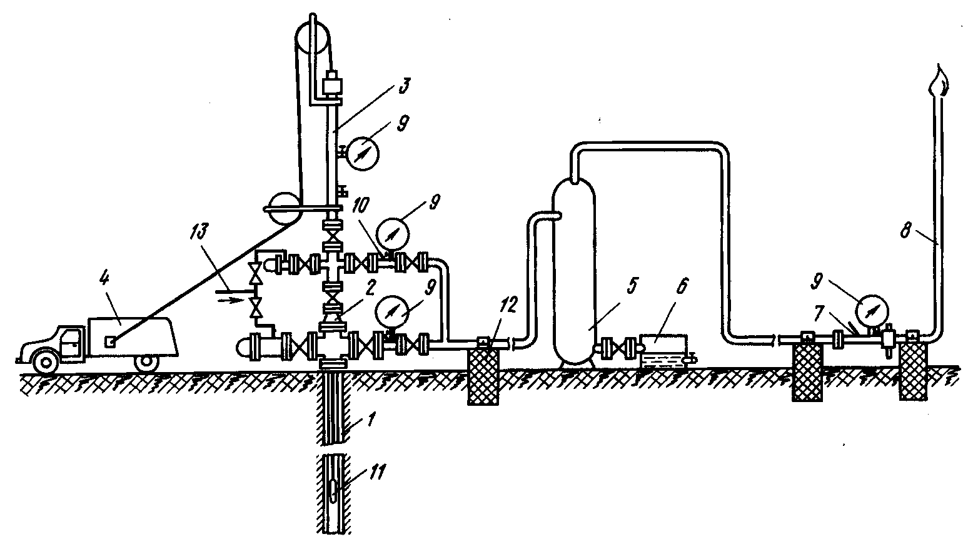
1 - скважина; 2 - фонтанная арматура; 3 - лубрикатор; 4 - лебедка; 5 - сепаратор; 6 - емкость для замера жидкости; 7 - ДИКТ; 8 - факельная линия; 9 - манометры; 10 - термометр; 11 - глубинный прибор; 12 - крепление выкидной линии; 13 - линия ввода ингибитора
Рисунок 3.1 – Оборудование устья скважины, не подключенной к установке подготовки газа
4 Методики обработки результатов газогидродинамических исследований газовых скважин

4.1 Методика обработки результатов исследований на стационарных режимах

Коэффициенты А и В при неизвестном пластовом давлении можно определить по формулам:

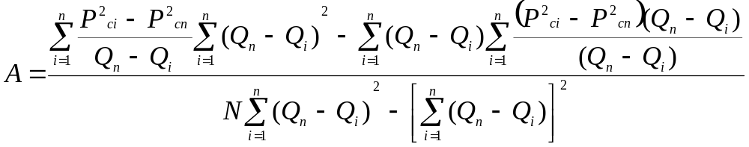, (1)

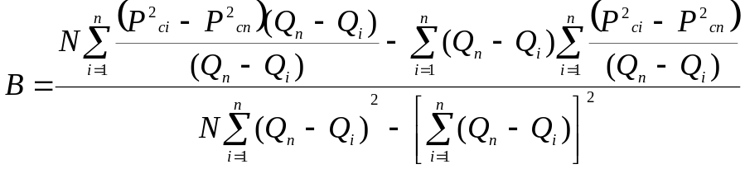, (2)

где N-число сочетаний, определенное по формуле Т=∑(m-1);
P_{ci}-забойное давление на i-том режиме, МПа;
P_{cn}- забойное давление на n-ном режиме, МПа;
Q_{i} , Q_{n}-дебит скважины на i-том и n-ном режиме соответственно, тыс*м³/сут;
n- число режимов.
Определив А и В, можно вычислить пластовое давление по формуле

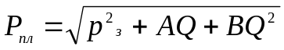 (3)
По полученным данным определяем:
Проводимость 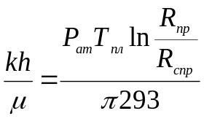 , (4)
Проницаемость 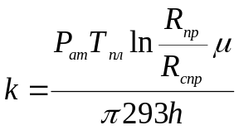, (5)

где 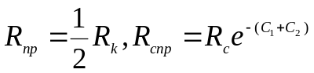.

4.2 Методика обработки результатов газогидродинамических исследований газовых скважин по кривым восстановления давления

Стандартная обработка КВД проводится для условия бесконечного пласта и если время работы скважины до снятия КВД Т значительно больше времени восстановления давления t (Т≥20t). Формулы, полученные для бесконечного пласта, применяются в тех случаях, когда в процессе исследования скважины границы области дренирований не сказываются на поведение этой скважины.
КВД обрабатывается по формуле:

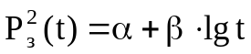, (6)

где 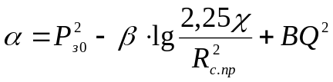;
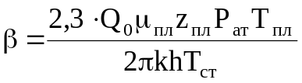;
Р_{з0}, Р_{з}(t) – начальное и текущее забойное давления соответственно, МПа;
t - текущее время восстановления давления, с;
Q₀ - дебит скважины перед остановкой, тыс. м³/сут.;
χ - коэффициент пьезопроводности, м²/с;
В - коэффициент двучленной формулы;
h - эффективная мощность пласта, м;
μ - вязкость газа в пластовых условиях, мПа⋅с;
z_{пл} - коэффициент сверхсжимаемости газа при Р_{пл} и Т_{пл}.
При обработке КВД по формуле (6) ее строят в координатах 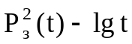. Полученный при этом прямолинейный участок отсекает на оси ординат отрезок, равный 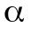, и имеет угол наклона, тангенс которого равен [6]. По полученным α и β находят следующие параметры пласта:

Проводимость 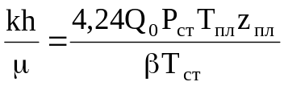. (7)

Проницаемость 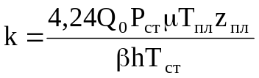. (8)

Пьезопроводность 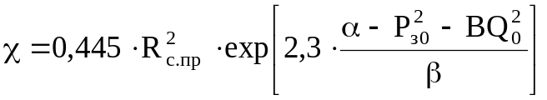, (9)
где 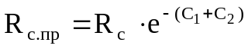,
С₁ – дополнительное фильтрационное сопротивление, вызванное несовершенством скважины по степени вскрытия пласта;
С₂ – дополнительное фильтрационное сопротивление, вызванное несовершенством скважины по характеру вскрытия.

5 Расчетная часть

Для обработки были взяты исследования валанжинской скважины УКПГ – 8 В № 8342, на которой проводилось комплексное исследование. В ходе проведения исследования скважина отработала на четырех режимах и было снято 4 КВД. Глубинные замеры забойного давления и температуры производить приборами типа АМТ.
Для определения коэффициента В и параметров призабойной зоны пласта обработаем индикаторную кривую. Исходные данные для расчета приведены в таблице 5.1.
Таблица 5.1 − Результаты исследования скважины на стационарных режимах
Номер скв. | Дата | Р_{пл},  МПа | Р_{заб},  МПа | Т_{з},  °С | ΔP  МПа | Q,  тыс. м³/сут.
8342 | 22.03.2001 | 17,34 | 14,46 | 76 | 2,88 | 887
8342 | 29.03.2001 | 17,34 | 13,668 | 75,29 | 3,645 | 886
8342 | 06.04.2001 | 17,34 | 14,452 | 76,12 | 2,877 | 831
8342 | 14.04.2001 | 17,34 | 15,182 | 76,70 | 2,145 | 831

Нэф = 16,8 м; z_{пл} = 0,833 ; μпл = 0,018 мПа-с; Т_{пл} = 77,5 °С; ∅_{ЭКС} = 0,168 м; С1 = 0; С₂ =3,65.
Обработка проводилась по методике, описанной в пункте 4.1 на ЭВМ. Текст программы, написанной на Turbo pascal приведен в приложении 1.
Результаты расчета приведены в таблице 5.2.
Таблица 5.2 – Результаты обработки индикаторной кривой
Параметр | Значение | Единица измерения
Коэффициент А | 0,2929547 | МПа²⋅сут./тыс. м³
Коэффициент В | 0,0004862292 | (МПа⋅сут./тыс. м³)²
Проводимость | 17,3778 | мкм²⋅м/мПа⋅с
Проницаемость | 0,007605383 | мкм²
Исходные данные по скважине № 8342 (22.03.2001г).
Параметры работы скважины на стационарном режиме до остановки:
Q₀= 218 тыс. м³/сут., В = 0,00048623 (МПа*сут./тыс. м³)² , Р_{з0}= 14,46 МПа.
Таблица 5.3 - Восстановление забойного давления
Номер точки | t,c | Р₃,МПа | Номер точки | t,c | Рз, МПа
1 | 0 | 14,46 | 12 | 2700 | 17,19
2 | 15 | 14,506 | 13 | 3600 | 17,209
3 | 30 | 14,535 | 14 | 4500 | 17,219
4 | 60 | 14,654 | 15 | 5400 | 17,226
5 | 120 | 14,937 | 16 | 6300 | 17,232
6 | 180 | 15,161 | 17 | 7200 | 17,238
7 | 300 | 15,56 | 18 | 9000 | 17,246
8 | 600 | 16,344 | 19 | 10800 | 17,252
9 | 900 | 16,781 | 20 | 12600 | 17,257
10 | 1200 | 16,986 | 21 | 16200 | 17,264
11 | 1800 | 17,135 | 22 | 75600 | 17,275

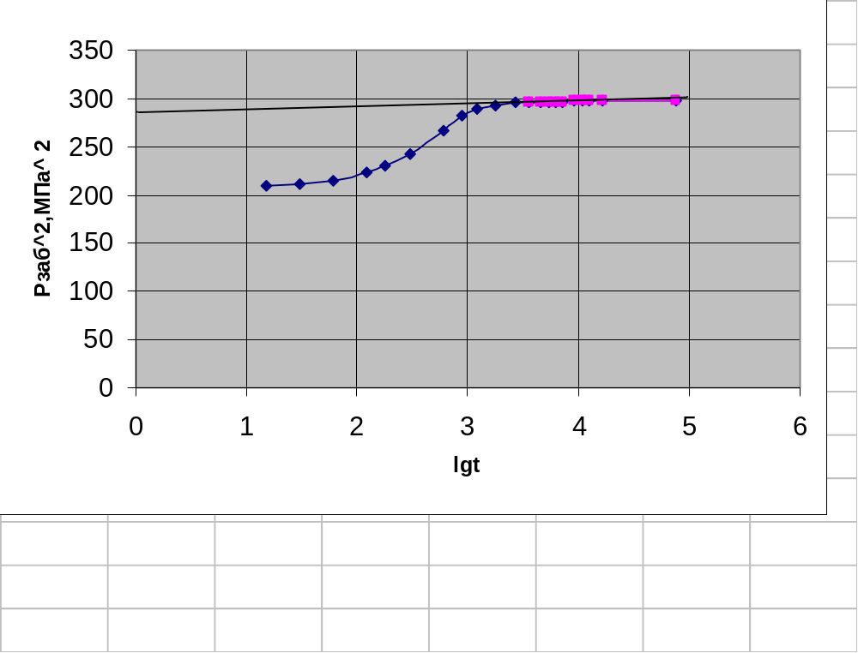
Рисунок 5.1- Обработка КВД по скважине 8342 (22.03.2001 г.)

По рисунку 5.1 определяем коэффициенты:
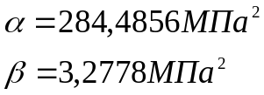
По формуле (5) определяем проводимость пласта:
По формуле (6) определяем проницаемость пласта:
По формуле (7) определяем пьезопроводность пласта:
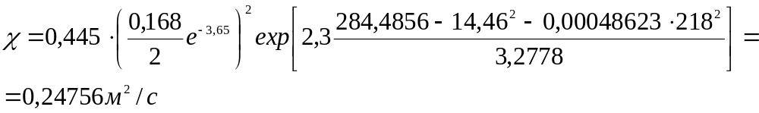

Аналогичные расчеты проводим и для других КВД. Расчет проводился в табличном редакторе Excel.
Исходные данные по скважине № 8342 (29.03.2001г).
Параметры работы скважины на стационарном режиме до остановки:
Q₀ = 273 тыс. м³/сут., В = 0,00048623 (МПа*сут./тыс. м³)², Р₃₀=13,668 МПа. Таблица 5.4 - Восстановление забойного давления
Номер точки | t,c | Рз, МПа | Номер точки | t,c | Рз, МПа
1 | 0 | 13,668 | 12 | 2700 | 17,165
2 | 15 | 13,69 | 13 | 3600 | 17,186
3 | 30 | 13,713 | 14 | 4500 | 17,198
4 | 60 | 13,868 | 15 | 5400 | 17,207
5 | 120 | 14,213 | 16 | 6300 | 17,213
6 | 180 | 14,495 | 17 | 7200 | 17,22
7 | 300 | 14,994 | 18 | 9000 | 17,229
8 | 600 | 15,784 | 19 | 10800 | 17,235
9 | 900 | 16,522 | 20 | 12600 | 17,239
10 | 1200 | 16,884 | 21 | 14400 | 17,24
11 | 1800 | 17,11 | 22 | 72000 | 17,26

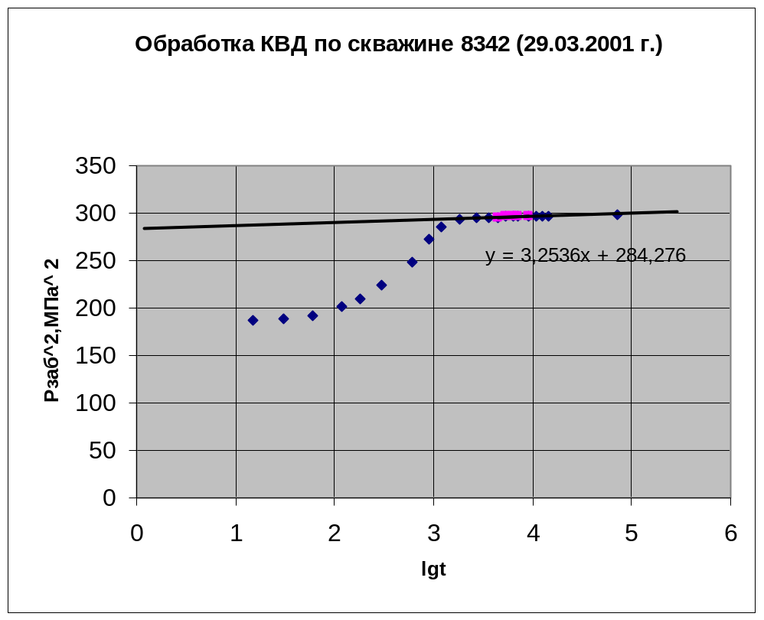

Рисунок 5.2- Обработка КВД по скважине 8342 (29.03.2001 г.)

Исходные данные по скважине № 8342 (06.04.2001г).
Параметры работы скважины на стационарном режиме до остановки:
Q₀ = 226 тыс. м³/сут., В = 0,00048623 (МПа-сут./тыс. м³)², Рзо= 14,452 МПа.
Таблица 5.5 - Восстановление забойного давления
Номер точки | t,c | Р₃, МПа | Номер точки | t,c | рз, МПа
1 | 0 | 14,452 | 12 | 0 | 17,18
2 | 15 | 14,531 | 13 | 15 | 17,199
3 | 30 | 14,573 | 14 | 30 | 17,21
4 | 60 | 14,755 | 15 | 60 | 17,217
5 | 120 | 15,045 | 16 | 120 | 17,223
6 | 180 | 15,274 | 17 | 180 | 17,229
7 | 300 | 15,739 | 18 | 300 | 17,238
8 | 600 | 16,505 | 19 | 600 | 17,243
9 | 900 | 16,878 | 20 | 900 | 17,248
10 | 1200 | 17,035 | 21 | 1200 | 17,252
И | 1800 | 17,138 | 22 | 1800 | 17,258

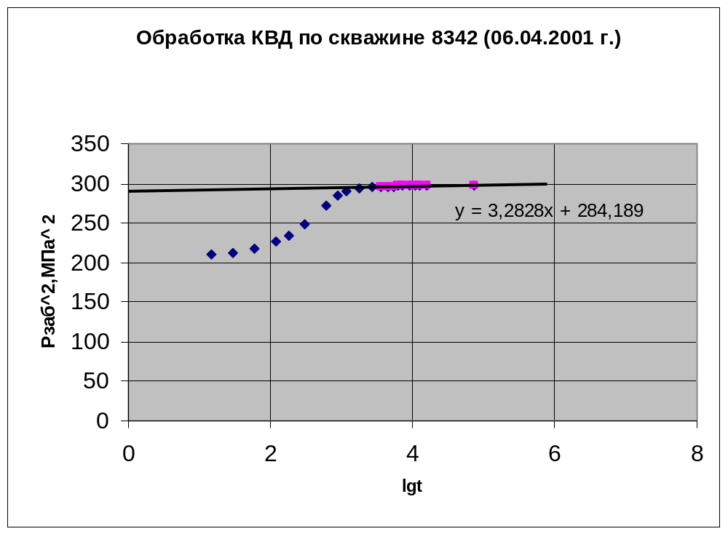

Рисунок 5.3 - Обработка КВД по скважине 8342 (06.04.2001 г.)

Исходные данные по скважине № 8342 (14.04.2001г).
Параметры работы скважины на стационарном режиме до остановки:
Q₀ = 190 тыс. м³/сут., В = 0,00048623 (МПа*сут./тыс. м³)², Р_{з0}=15,182МПа.
Таблица 5.6 - Восстановление забойного давления
Номер точки | t,c | Рз, МПа | Номер точки | t,c | Рз, МПа
1 | 0 | 15,182 | 12 | 2700 | 17,183
2 | 15 | 15,216 | 13 | 3600 | 17,194
3 | 30 | 15,247 | 14 | 4500 | 17,203
4 | 60 | 15,397 | 15 | 5400 | 17,209
5 | 120 | 15,603 | 16 | 6300 | 17,213
6 | 180 | 15,819 | 17 | 7200 | 17,219
7 | 300 | 16,163 | 18 | 9000 | 17,225
8 | 600 | 16,726 | 19 | 10800 | 17,23
9 | 900 | 16,984 | 20 | 12600 | 17,235
10 | 1200 | 17,088 | 21 | 14400 | 17,238
11 | 1800 | 17,156

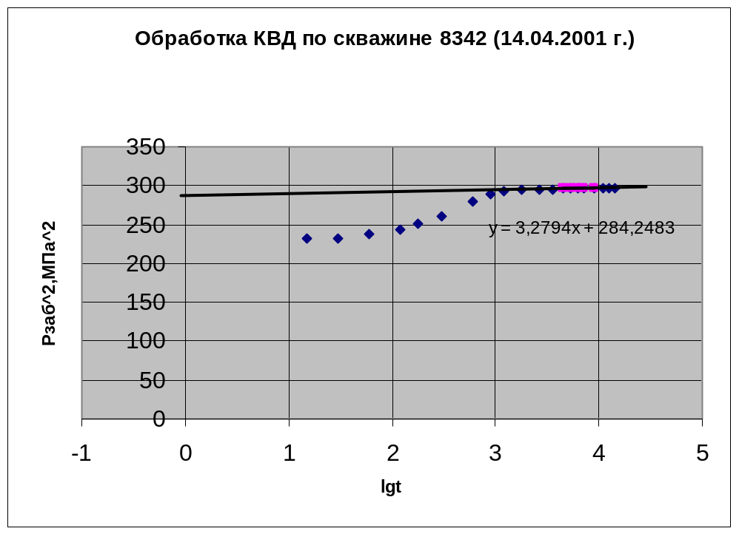

Рисунок 5.4 - Обработка КВД по скважине 8342 (14.04.2001 г.)

Исходные данные по скважине № 8342 (10.11.00г).
Параметры работы скважины на стационарном режиме до остановки:
Q₀ = 227 тыс. м³/сут., В = 0,00048623 (МПа-сут./тыс. м³)², Р_{з0}= 14,040 МПа.
Таблица 5.7 - Восстановление забойного давления
Номер точки |  | t,c |  | Рз, МПа |  | Номер точки |  | t,c |  | Р„МПа
1 |  | 2 |  | 3 |  | 4 |  | 5 |  | 6
1 |  | 0 |  | 14,04 |  | 15 |  | 3600 |  | 17,487
2 |  | 15 |  | 14,058 |  | 16 |  | 4500 |  | 17,501
3 |  | 30 |  | 14,11 |  | 17 |  | 5400 |  | 17,509
4 |  | 60 |  | 14,261 |  | 18 |  | 6000 |  | 17,514
5 |  | 120 |  | 14,342 |  | 19 |  | 6300 |  | 17,176
6 |  | 180 |  | 14,58 |  | 20 |  | 6600 |  | 16,927
7 |  | 300 |  | 15,161 |  | 21 |  | 6900 |  | 16,837
8 |  | 600 |  | 16,122 |  | 22 |  | 7200 |  | 16,792
9 | 900 |  | 16,767 |  | 23 |  | 7500 |  | 16,768
10 | 1200 |  | 17,137 |  | 24 |  | 7800 |  | 16,746
11 | 1500 |  | 17,303 |  | 25 |  | 8100 |  | 16,671
12 | 1800 |  | 17,387 |  | 26 |  | 8400 |  | 16,659
13 | 2400 |  | 17,453 |  | 27 |  | 8700 |  | 16,667
14 | 3000 |  | 17,469 |  | 28 |  | 9000 |  | 16,699
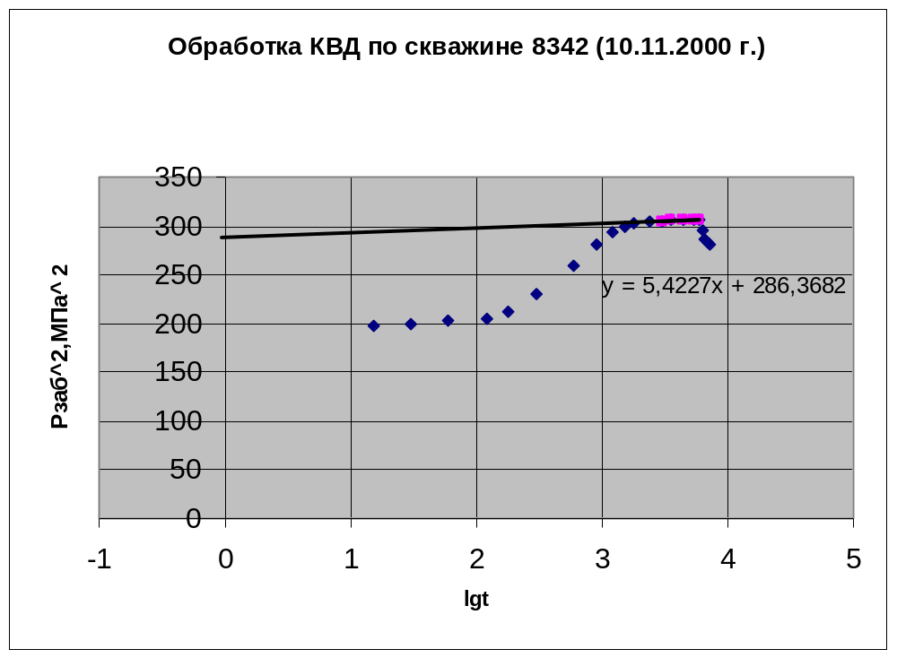

Рисунок 5.5 - Обработка КВД по скважине 8342 (10.11.2001 г.)

Результаты обработки КВД приведены в таблице 5.8.

Таблица 5.8 - Результаты обработки КВД скважины 8342 УКПГ - 8 В

Дата исследования | Полученные значения
 | α, МПа² | β, МПа² | kh/μ, мкм² м/мПа с | k, мкм² | χ, м²/с
10.11.00 | 286,3682 | 5,4227 | 17,845 | 0,0196 | 0,40579
22.03.01 | 284,4856 | 3,2778 | 28,303 | 0,0303 | 0,24756
29.03.01 | 284,2759 | 3,2536 | 35,927 | 0,0384 | 0,27589
06.04.01 | 284,1891 | 3,2828 | 29,477 | 0,0315 | 0,23173
14.04.01 | 284,2483 | 3,2794 | 24,807 | 0,0265 | 0,21863

Выводы

Результаты гидродинамических исследований на стационарных и нестационарных режимах фильтрации скважины № 8342 показывают, что фильтрационно-емкостные свойства призабойной зоны пласта хуже в 1,6 раза, чем удаленной зоны (kh/μ_{стац} =17.37 мкм²⋅м/мПа⋅с и kh/μ_{нестац} =28 мкм²⋅м/мПа⋅с) и необходимо проводить мероприятия по интенсификации.
При обработке скважины № 8342 10.11.2000 г. присутствует аномалия восстановления давления на конечном участке КВД (рисунок 5.5). Это могут быть межпластовые перетоки по негерметичному заколонному цементному камню, самой колонне и изоляционным цементным мостам. По данным ГИС-контроля сцепление цементного камня с колонной и заполнение цементным раствором заколонного пространства в интервалах вскрытия продуктивных мощностей происследованных скважин характеризуются как неудовлетворительные. В связи с этим происходят перетоки. При снятии кривых восстановления давления при исследованиях 22.03. – 14.04. 2001 г. аномалии, связанных с перетоками, не наблюдается так как, вероятно, давление, при котором происходит прорыв газа, не было достигнуто ни одной КВД.
При анализе полученных результатов комплексного исследования скважины № 8342 видно, что с увеличением дебита и соответственно области дренирования скважины проводимость увеличивается (рисунок 5.9). Это связано с тем, что определяемые параметры являются интегральными характеристиками как ПЗП, так и удаленной зоны пласта, и свидетельствует, что фильтрационно-емкостные свойства удаленной зоны выше.

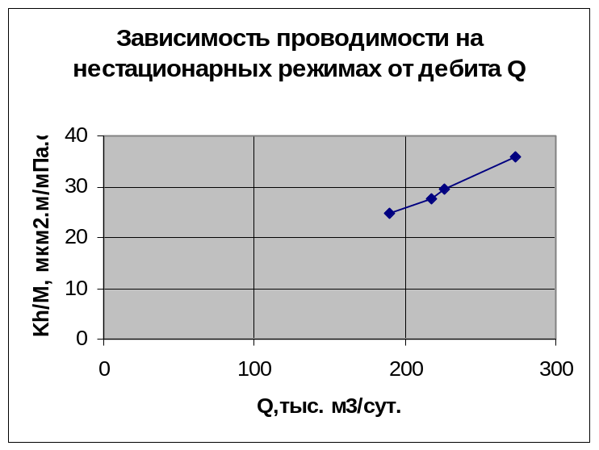

Рисунок 5.9 - Динамика изменения проводимости от дебита на стационарном режиме фильтрации до снятия КВД на скв. № 8342

Список использованной литературы

- Проект опытно-промышленной эксплуатации нижнемеловых отложений Уренгойского газоконденсатного месторождения. – М., 1988.- 145 с.
- Отчет по геологии и разработке Уренгойского нефтегазоконденсатного месторождения за 2000 год. – г. Н.Уренгой, 2000. - 103 с.
- Уточненный проект разработки нижнемеловых отложений Уренгойского нефтегазоконденсатного месторождения. – М., 1998. – 115 с.
- ОАО “Газпром”, ООО “Уренгойгазпром”. Технологический регламент на эксплуатацию установки комплексной подготовки газа и извлечения конденсата № 5В. – г. Н.Уренгой, 1998. – 101 с.
- Руководство по исследованию скважин. А.И. Гриценко, З.С. Алиев, О.М. Ермилов, В.В. Ремизов, Г.А. Зотов. - М.: Наука, 1995. - 523 с.
- Коротаев Ю.П., Ширковский А.И. Добыча, транспорт и подземное хранение газа. Учебник для вузов. - М.: Недра, 1984. - 487 с.
7. Тер - Саркисов Р.М. Разработка месторождений природных газов. – М.: Недра, 1999.-659 с.

ПРИЛОЖЕНИЕ 1

PROGRAM Obrabotka;

USES Crt;
CONST n=4;H=16.8;m=0.018;Tpl=77.5;C2=3.65;d=0.168;Rk=20;Pat=0.1013;

VAR i:integer;
A,B,Ppl,M,k,psumQ,sumSQRQ,sumSQRdeltaP,sumSQRdeltaPdivQ,SQRsumQ:real;
Q,deltaP,Pzab,SQRPzab,SQRdeltaP,SQRdeltaPdivQ:array [1..n+1] of real;

BEGIN

ClrScr;
FOR i:=1 TO 4 DO
BEGIN
WRITELN('Pzab[i]=');read(Pzab[i]);
WRITELN('Q[i]=');read(Q[i]);
SQRPzab[i]:=SQR(Pzab[i]);
SQRdeltaP[i]:=SQR(Ppl)-SQRPzab[i];
SQRdeltaPdivQ[i]:=SQRdeltaP[i]/Q[i];
WRITELN('SQRPzab[',i,']=',SQRPzab[i]:3:3);
WRITELN('Ppl=15.77 ');
WRITELN('SQRdeltaP[',i,']=',SQRdeltaP[i]:7:7);
WRITELN('SQRdeltaPdivQ[',i,']=',SQRdeltaPdivQ[i]:7:7);
READLN;
END;
sumQ:=0;
sumSQRQ:=0;
sumSQRdeltaP:=0;
sumSQRdeltaPdivQ:=0;
FOR i:=1 TO 4 DO
BEGIN
sumQ:=SumQ+Q[i];
sumSQRQ:=sumSQRQ+SQR(Q[i]);
sumSQRdeltaP:=sumSQRdeltaP+SQRdeltaP[i];
sumSQRdeltaPdivQ:=sumSQRdeltaPdivQ+SQRdeltaPdivQ[i];
END;
WRITELN('SumQ=',sumQ:3:3);
WRITELN('sumSQRQ=',sumSQRQ:3:3);
WRITELN('sumSQRdeltaP=',sumSQRdeltaP:3:3);
WRITELN('sumSQRdeltaPdivQ=',sumSQRdeltapdivQ:3:3);
SQRsumQ:=SQR(sumQ);

A:=(sumSQRdeltaPdivQ*sumSQRQ-sumSQRdeltaP*sumQ)/(n*sumSQRQ-SQRsumQ);
B:=(n*sumSQRdeltaP-sumQ*sumSQRdeltaPdivQ)/(n*sumSQRQ-SQRsumQ);
P=(Pat*Tpl*ln(Rk/(2*d/2*exp(-(C1+C2)))))/(3.14*293*A);
K:=P*m/h;
WRITELN('');
WRITELN('');
WRITELN('A=',A:8:8);
WRITELN('B=',B:8:8);
WRITELN('P=',B:8:8);
WRITELN('K=',B:8:8);

READLN;
END.

